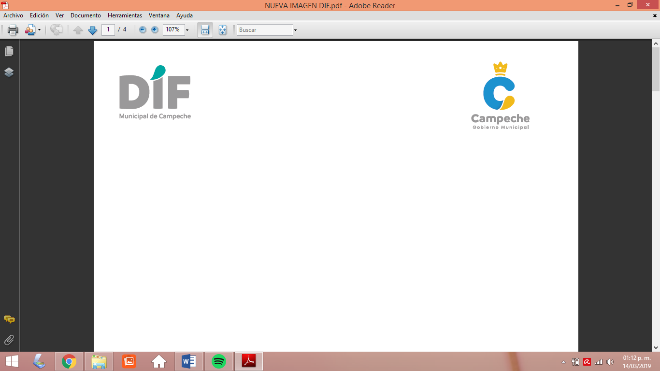

**REQUISITOS SOLICITADOS PARA OBTENER RACION ALIMENTICIA EN EL COMEDOR COMUNITARIO MUNICIPAL BELLAVISTA**

* **PRESENTAR IDENTIFICACION CON FOTOGRAFIA**